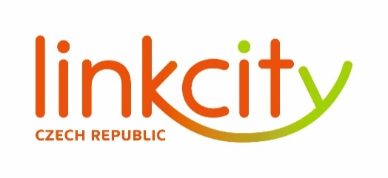

## 

## **TISKOVÁ ZPRÁVA 1. února 2019**

**novým ředitelem LINKCITY se stal Clément de Lageneste**

**Linkcity Czech Republic, developer logistických a rezidenčních nemovitostí, který je součástí mezinárodní skupiny Bouygues a sesterskou společností stavebního dodavatele VCES, jmenoval do funkce nového ředitele a zároveň člena představenstva. Clément de Lageneste (35) nahradí v čele společnosti Davida Labardina, který se po sedmiletém působení v České republice a na Slovensku vrací zpět do rodné Francie. Clément de Lageneste ve společnosti dosud zastával pozici zástupce generálního ředitele pro rezidenční development. Jako nový ředitel Linkcity Czech Republic bude zodpovědný za strategická rozhodnutí a další rozvoj společnosti v obou segmentech podnikání, a to jak v České republice, tak na Slovensku. Při řízení společnosti bude úzce spolupracovat s Deputy CEO Kristýnou Zavrtálkovou, která se nadále bude soustředit především na oblast logistických nemovitostí.**

Clément de Lageneste působí ve skupině Bouygues od roku 2006. První čtyři roky strávil v Paříži, kde měl na starosti identifikaci a rozvoj nových obchodních příležitostí se zaměřením na kancelářské nemovitosti. Od roku 2010 je součástí týmu Linkcity, nejdříve ve Francii a později v České republice. Téměř osm let byl jako Property Development Manager zodpovědný za vyhledávání, akvizici a realizaci nových multifunkčních projektů především v regionu Normandie. Následně v únoru 2018 posílil pobočku Linkcity se sídlem v Praze.

Clément de Lageneste je absolventem EM Lyon Business school. Hovoří francouzsky a anglicky. Mezi jeho záliby patří renovování historických automobilů a v současnosti také bližší poznávání Prahy a České republiky.

[www.linkcity.cz](http://www.linkcity.cz)

***Poznámka pro editory:***

***Linkcity Czech Republic a. s.*** *je členem stavebního koncernu VCES a mezinárodní developerské sítě Linkcity, která patří do skupiny Bouygues [čti Bujk]. Linkcity se zaměřuje na projektování, výstavbu, financování a údržbu komerčních nemovitostí v 9 zemích západní a střední Evropy včetně České republiky a Slovenska. Využívá přitom pevného zázemí globální společnosti, které kombinuje s výbornou znalostí lokálních trhů. V oblasti rezidenční výstavby v České republice dosud realizovala více než 1 000 nových bytů v projektech, jako je například Rezidence Chrudimpark, Oáza Michle, Top House Wellnerova v Olomouci nebo Bytový dům Harfa v Praze. V loňském roce společnost rozšířila své developerské aktivity o průmyslové a logistické nemovitosti. Pod značkou* ***LiNK Logistic Industry*** *již dokončila logistický areál LiNK Hradec Králové. V nejbližších letech chystá dalších více než 200 000 m2 průmyslových a logistických nemovitostí v České republice a na Slovensku. Ty vzniknou v blízkosti velkých měst s využitím inovativních nástrojů a moderních řešení v souladu se současným trendem automatizace a udržitelné výstavby.*

*Aktuality ze světa Linkcity Czech Republic naleznete na sociální síti* [*LinkedIn*](https://cz.linkedin.com/company/linkcitycz)*.*

**Pro více informací kontaktujte:**

**Crest Communications, a.s.**

**Denisa Kolaříková** **Kamila Čadková**

denisa.kolarikova@crestcom.cz [kamila.cadkova@crestcom.cz](mailto:kamila.cadkova@crestcom.cz)

mobil: 731 613 606 mobil: 731 613 609